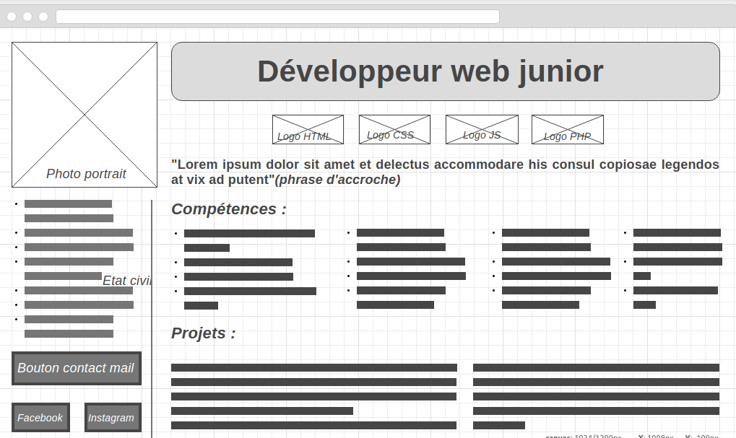
Phase 1

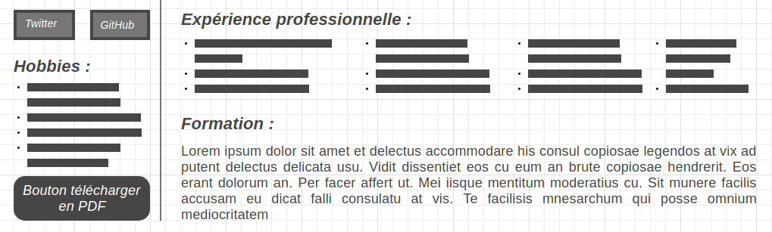

Wireframe 1 CV

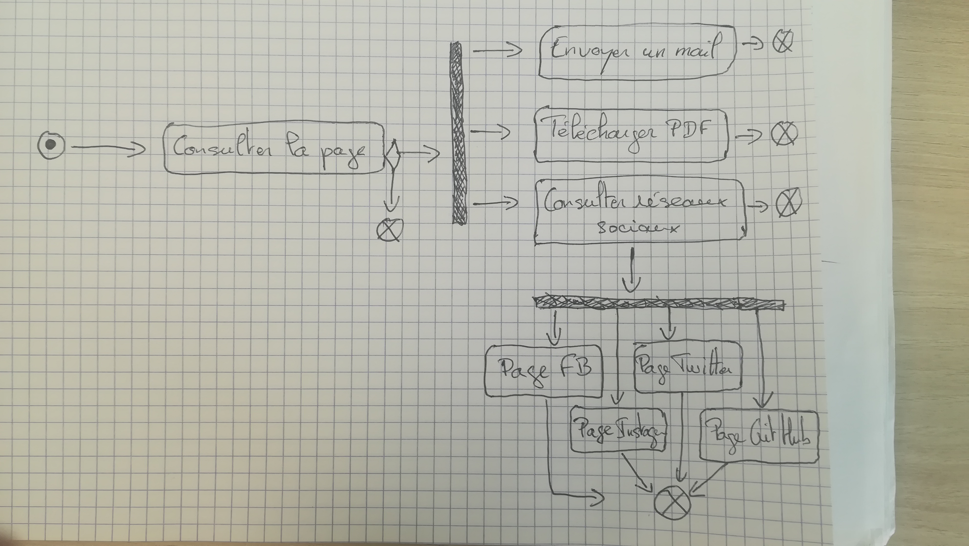

Diagramme d’état 2 CV

Phase 2

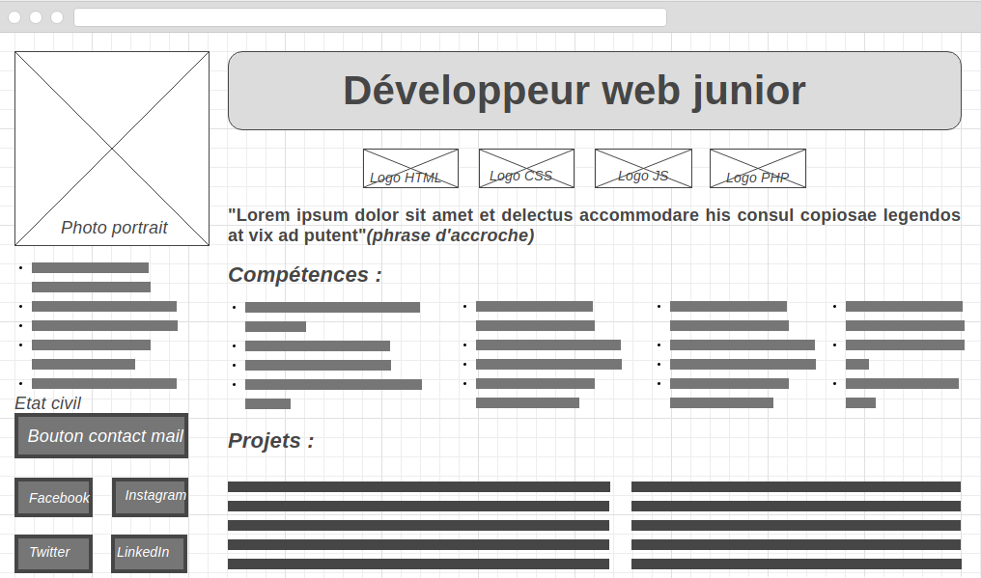

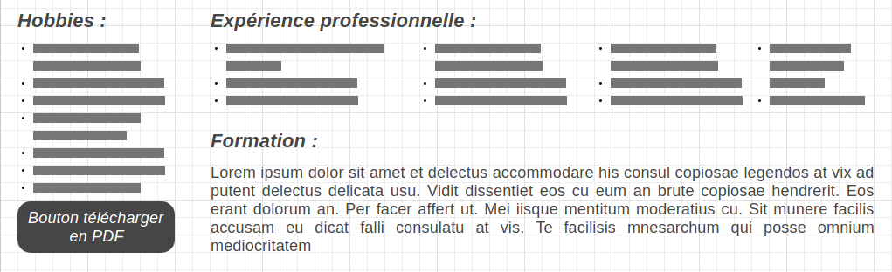

Wireframe 2 CV

Charte graphique

Polices : Titres (32px) Ubuntu Bold

Chapitres (20px) Ubuntu bold italique :

Corps de texte (16px) Ubuntu

Couleurs de texte Texte paragraphe Noir
Texte boutons Blanc

Couleurs : Fond body Blanc #FFFFFF

Fond titre Gris perle #CECECE

Fond boutons Bleu cobalt #22427C

Fond boutons PDF Rouge #EE1010

Logos :
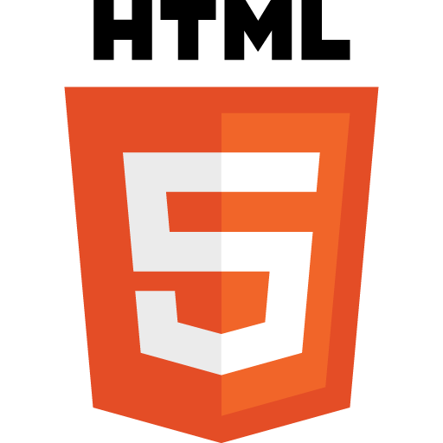
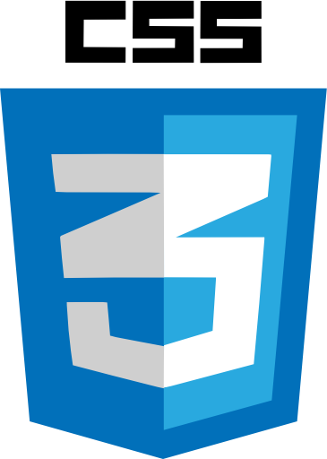
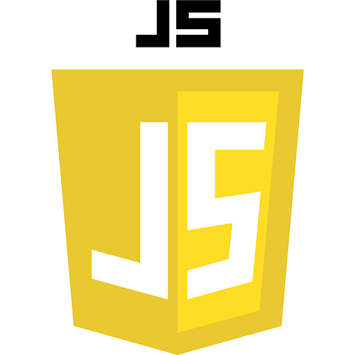


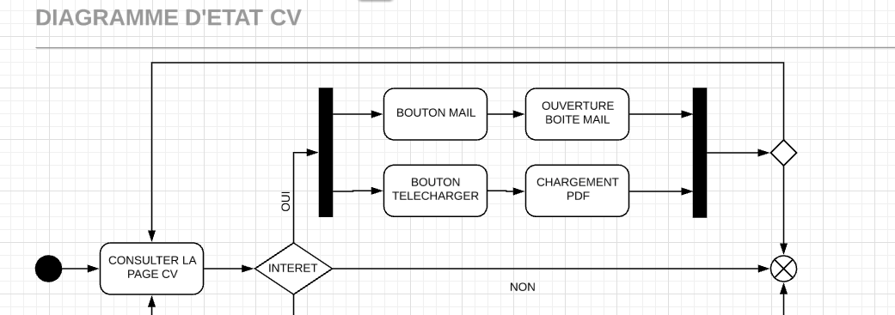

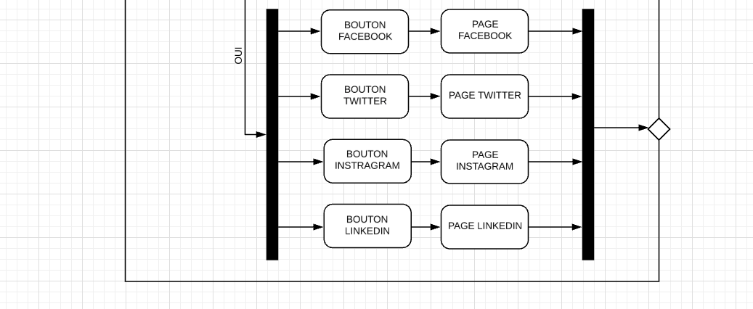

Diagramme d’état 2 CV

